[上海市徐汇区中心医院的文章被撤回，主要原因是对文章中全部数据的完整性和可靠性失去了信心](https://mp.weixin.qq.com/s?__biz=MzIwNzc3MzU3NQ==&mid=2247484357&idx=2&sn=486e85f4b836a82e68788c210d2bd5e2&chksm=9601814ab0968c97938511f920bb4669e21e71065275345222639da0611a2a6e495c09d4837c&scene=126&sessionid=1743355334)

[诚信探索](javascript:void(0);)2025-03-29 15:48:33上海

过度的线粒体裂变已被确定为糖尿病肾病 （DN） 的发病机制，尽管在 DN 的情况下线粒体裂变激活的上游调节信号仍然未知。

2018 年 9 月 7 日，上海市徐汇区中心医院的 Sheng Junqin 等人在***Journal of cellular physiology***杂志在线发表题为**“DUSP1 Recuses Diabetic Nephropathy via Repressing JNK-Mff-Mitochondrial Fission Pathways”**的研究论文**，该研究结果表明，DUSP1 在糖尿病肾损伤中起一种新的诱因，通过修饰 Mff 相关的线粒体裂变来介导。**

但是，在2025 年 3 月 27 日，该文章被撤回，**主要原因是对文章中全部数据的完整性和可靠性失去了信心。**

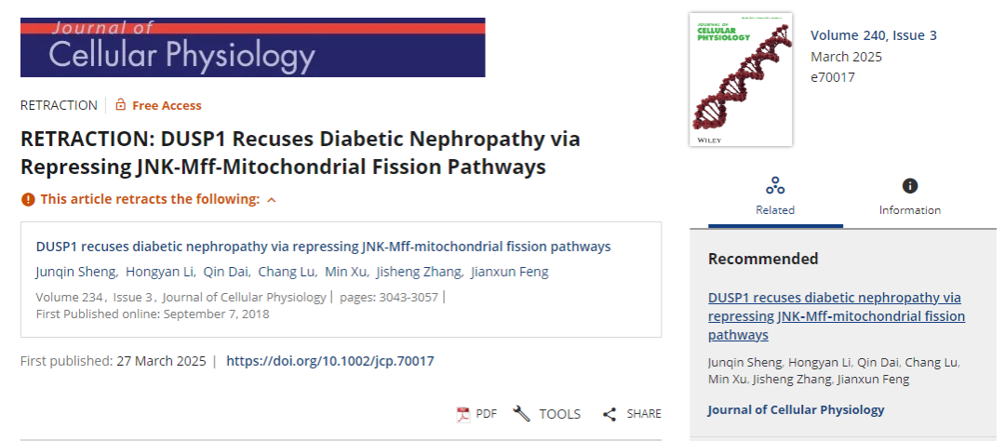

上述文章于 2018 年 9 月 7 日在线发表在 Wiley 在线图书馆 （wileyonlinelibrary.com） 上，经期刊主编 Robert Heath 和 Wiley Periodicals LLC 之间的协议已撤回。由于第三方提出的担忧，已同意撤回。发现了一些违规行为，包括但不限于不同作者群体和在不同的科学背景下在后来的文章中发布了多个图像元素，这表明数据共享不适当。作者被邀请就这些问题发表评论，但没有回应。出版商的进一步调查显示，该文章仅基于妥协的同行评审程序而被接受。

因此，该文章被撤回，因为编辑对文章中提供的全部数据的完整性和可靠性失去了信心，并认为其结论无效。

作者被告知撤回。

**参考消息：**

https://onlinelibrary.wiley.com/doi/10.1002/jcp.70017